APÉNDICE A
DATOS EXPERIMENTALES OBTENIDOS, A LOS 7 DIAS CURADO ¨AIRE¨

APÉNDICE B
DATOS EXPERIMENTALES OBTENIDOS, A LOS14 DIAS CURADO¨AIRE¨

APÉNDICE C
DATOS EXPERIMENTALES OBTENIDOS, A LOS 21 DIAS CURADO¨AIRE

APÉNDICE D
DATOS EXPERIMENTALES OBTENIDOS, A LOS 28 DIAS CURADO¨AIRE

APÉNDICE E
DATOS EXPERIMENTALES OBTENIDOS, A LOS 4 DIAS CURADO¨AIRE

APÉNDICE F
DATOS EXPERIMENTALES OBTENIDOS, A LOS 11 DIAS CURADO¨AIRE

APÉNDICE G
DATOS EXPERIMENTALES OBTENIDOS, A LOS 18 DIAS CURADO¨AIRE

APÉNDICE H
DATOS EXPERIMENTALES OBTENIDOS, A LOS 11 DIAS CURADO¨AIRE

APÉNDICE I
ESTIMACION DE LA FUNCION ¨ MÓDULO DE ELASTICIDAD ¨

APÉNDICE K
ESTIMACION DE LA FUNCION ¨ ESFUERZO DE FLUENCIA¨

APÉNDICE L
ESTIMACION DE LA FUNCION ¨ ESFUERZO DE MAXIMO¨

APÉNDICE N
ESTIMACION DE LA FUNCION ¨ m¨

Mediante el apéndice O, se mostró la simulación del comportamiento de la pasta de cemento compuesto por 10%zeolita, para los días (7, 14, 21 ,28), donde se definió con el color azul la curva (real), roja y verde, como la curva (experimental).

APÉNDICE O
SIMULACION DEL COMPORTAMIENTO DE LA PASTA DE CEMENTO ¨REAL Y EXPERIMENTAL¨ CON EL 10% ZEOLITA¨, PARA DIFERENTES DIAS.

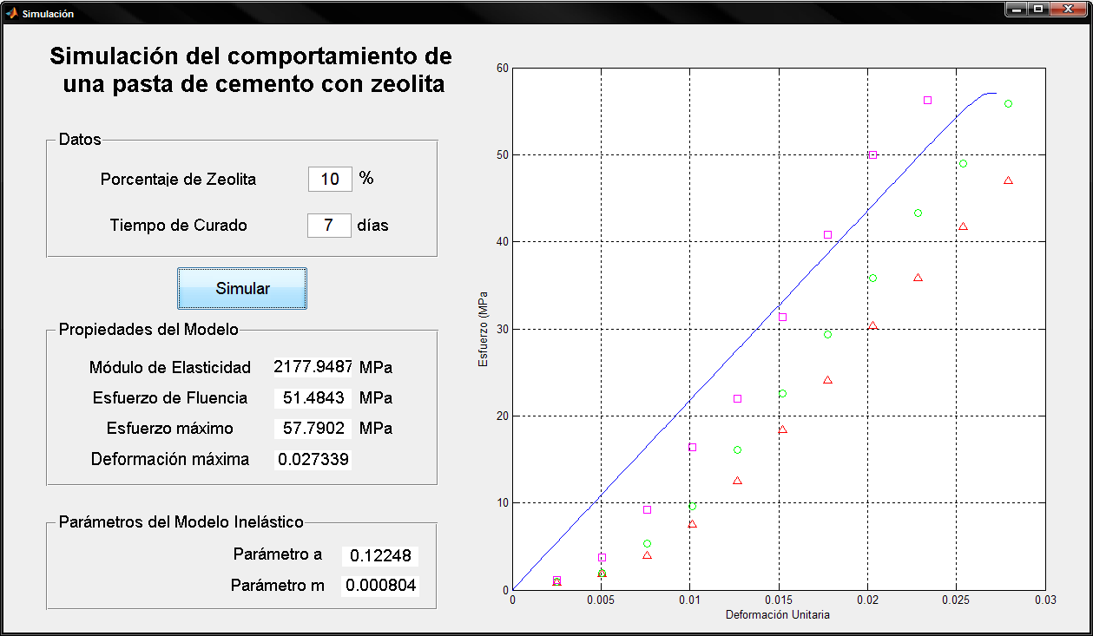
CURVA, 10% DE ZEOLIA AL DIA 7

CURVA, 10% DE ZEOLIA AL DIA 14
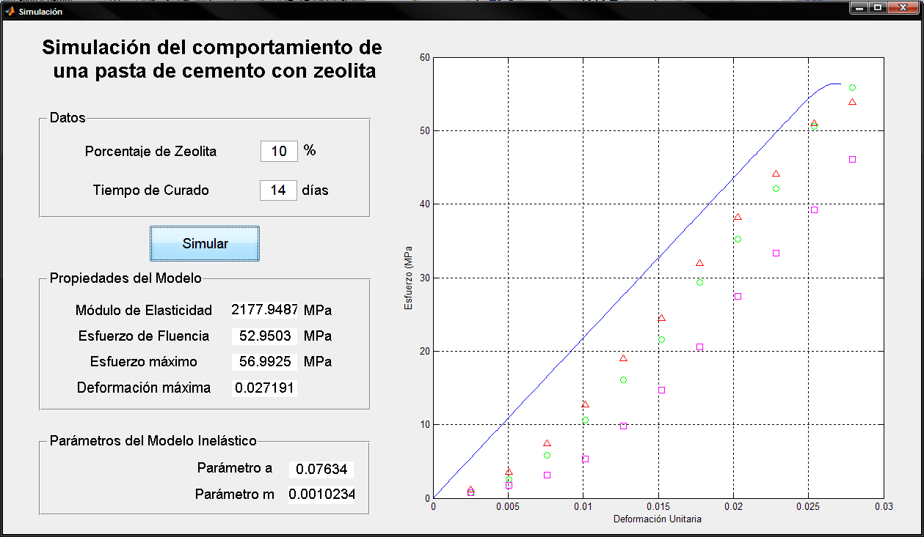

CURVA, 10% DE ZEOLIA AL DIA 21
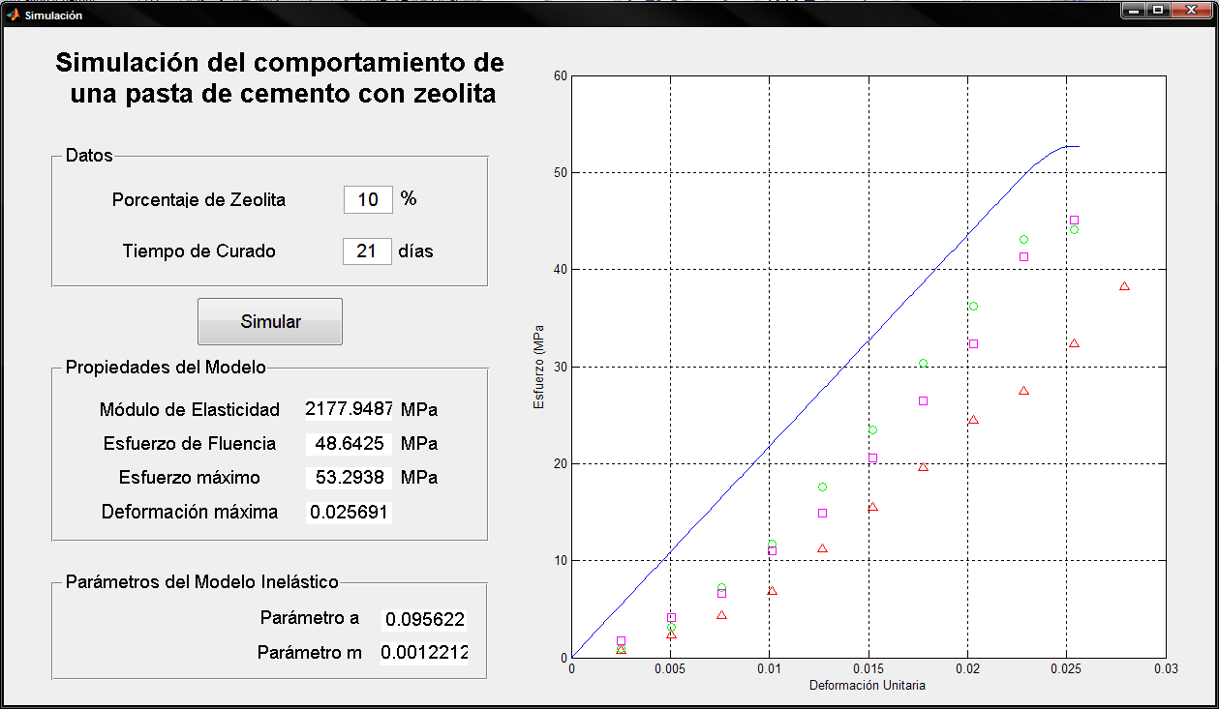

CURVA, 10% DE ZEOLIA AL DIA 28
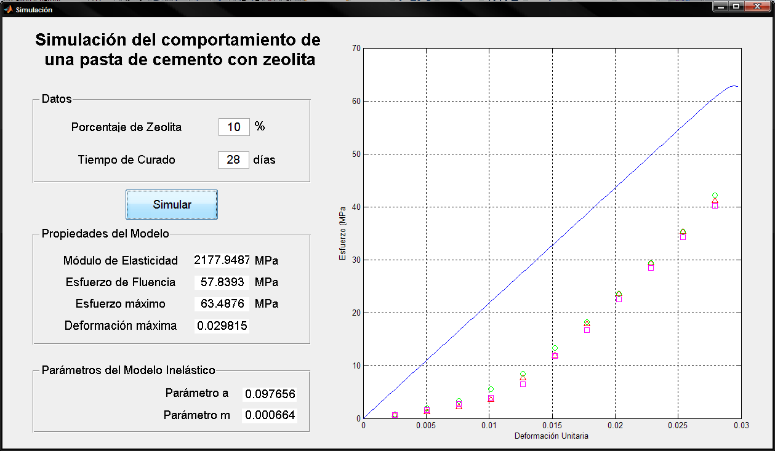

APÉNDICE P
SIMULACION DEL COMPORTAMIENTO DE LA PASTA DE CEMENTO ¨REAL Y EXPERIMENTAL¨ CON EL 12,5% ZEOLITA¨, PARA DIFERENTES DIAS

CURVA 12.5% DE ZEOLIA AL DIA 4
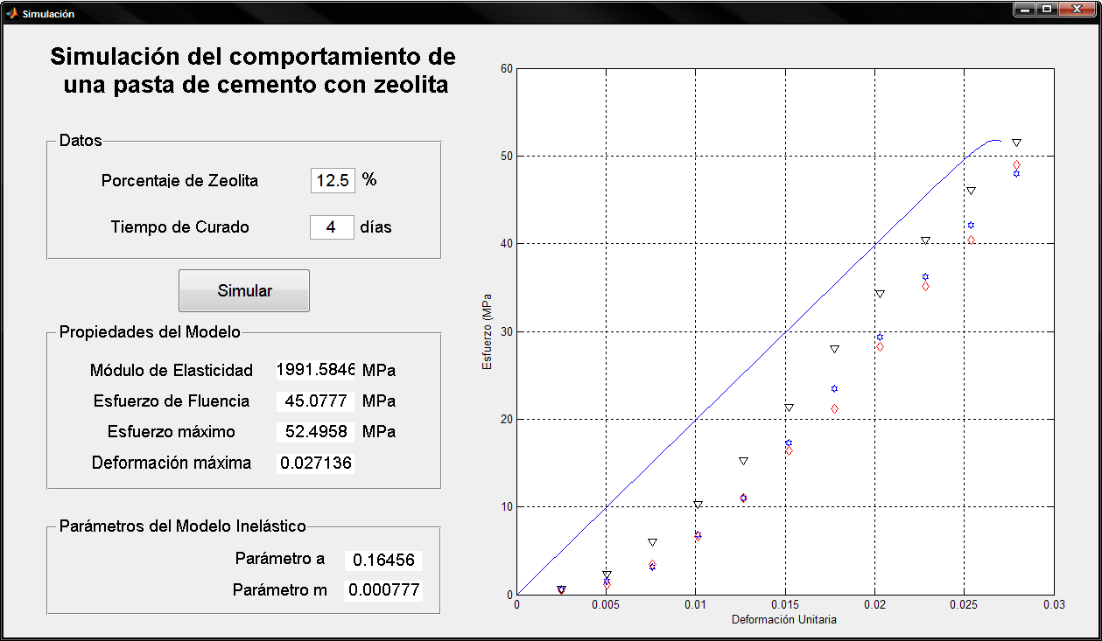

CURVA 12.5% DE ZEOLIA AL DIA 11
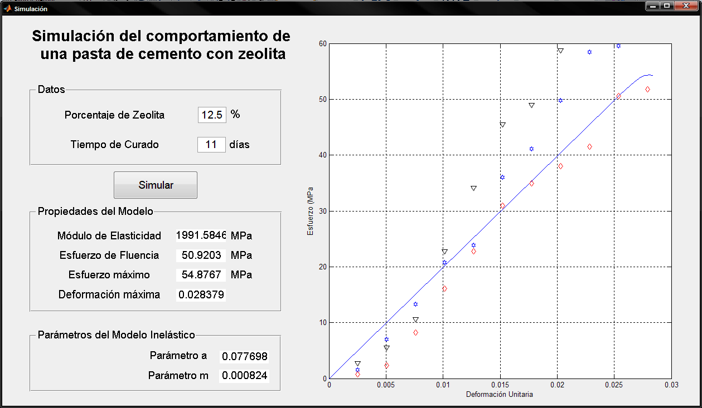
.

CURVA 12.5% DE ZEOLIA AL DIA 18
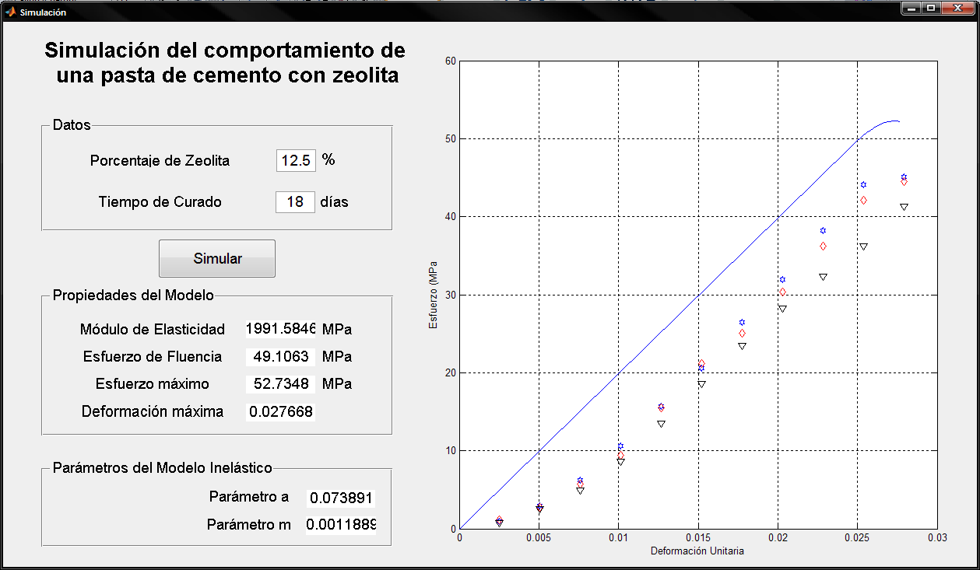

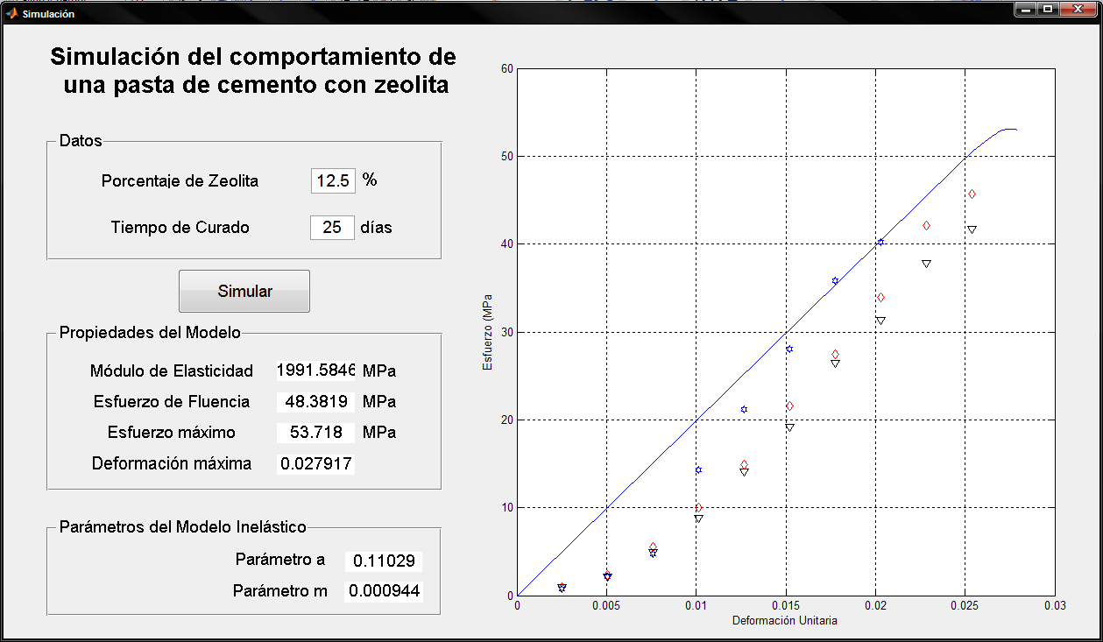
CURVA 12.5% DE ZEOLIA AL DIA 25

